1. Astros do Sistema Solar
1.2. Sistema Solar: a sua origem e os seus astros
Responde às questões consultando o teu manual. [Págs. 64-70]
- Completa o texto seguinte utilizando as palavras que se encontram dentro do retângulo.
estrela Sol Terra
gases interestelares

“A Terra é um dos planetas do Sistema Solar em cujo centro se encontra o Sol. Como sabes, o Sol é uma estrela que, como todas as estrelas, teve origem numa nuvem de gases e poeiras interestelares.”

- Classifica de verdadeira (V) ou falsa (F) cada uma das seguintes afirmações.
V (A) O Sistema Solar ter-se-á formado há cerca de 5 mil milhões de anos.
V (B) O Sistema Solar teve origem numa nuvem gigante de gases e poeiras interestelares.
V (C) A nuvem gigante de gases e poeiras interestelares que deu origem ao Sistema Solar designa-se por Nebulosa Solar.
F (D) A temperatura da Nebulosa Solar foi sempre a mesma.
F (E) Os planetas orbitam à volta do Sol em planos muito diferentes.
F (F) Nem todos os planetas giram no mesmo sentido à volta do Sol.

- Identifica as seguintes figuras que correspondem a objetos celestes do Sistema Solar.

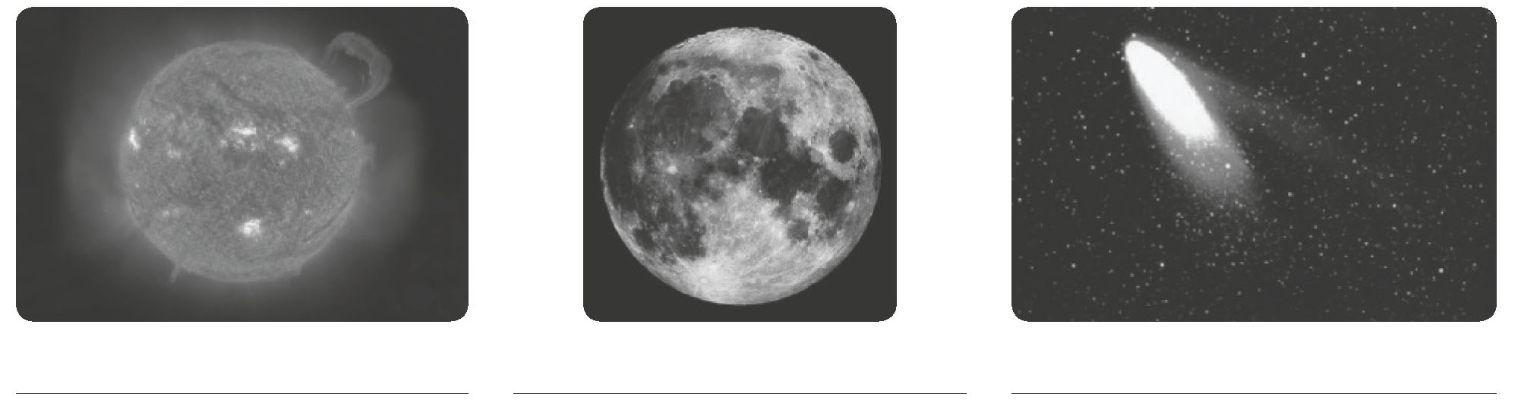
Sol Lua Cometa
- Em cada uma das seguintes frases, indica qual dos termos alternativos torna a frase correta.
(A) O Sol contém 98% da massa total do Sistema Solar, sendo formado essencialmente por hidrogénio/oxigénio.
(B) A superfície visível do Sol é designada por fotosfera/estratosfera.
(C) É na fotosfera que podes observar, com filtros apropriados, as manchas/marchas solares.

- Faz a associação correta entre os elementos da coluna A e os elementos da coluna B.
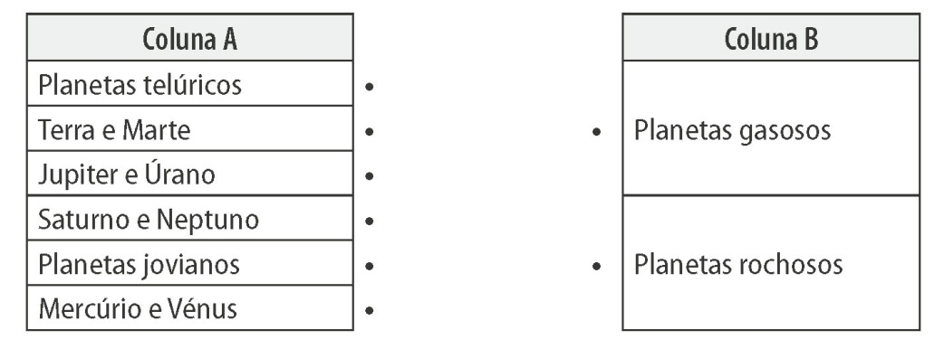
- Faz uma lista das palavras que estão a negrito na pág. 67 do teu manual e procura na sopa de letras cinco das palavras.
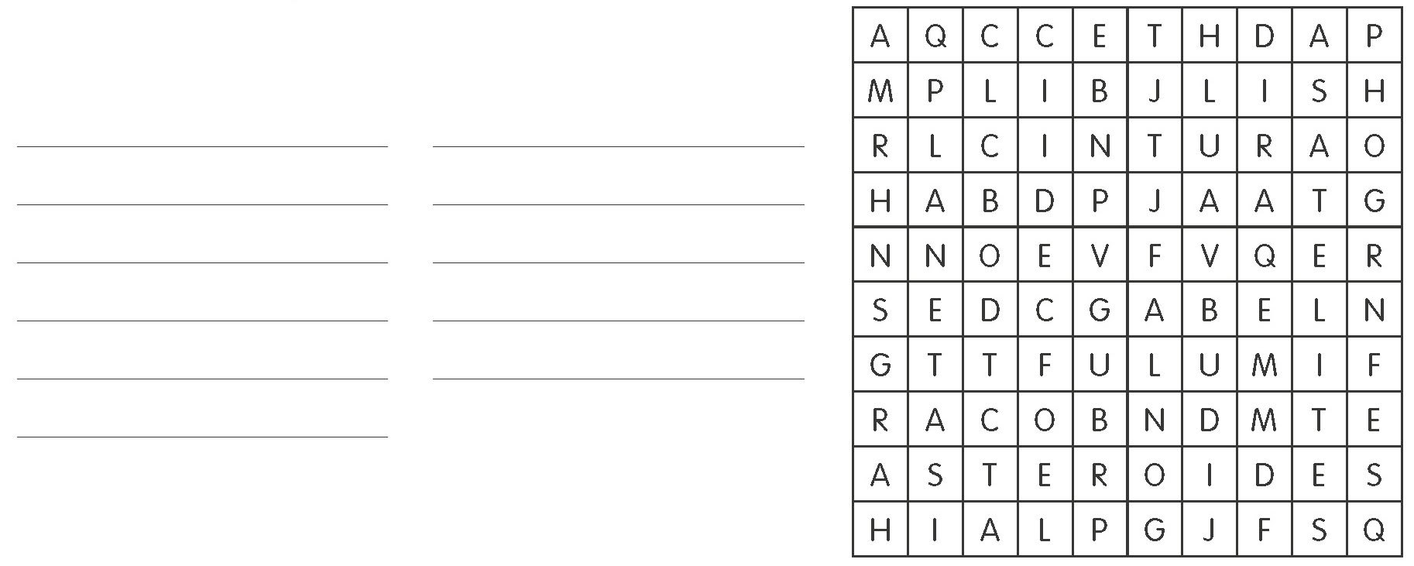
Cintura

Asteróides

Planetas

Satélites

Lua

- Completa o texto utilizando as frases que se encontram dentro do retângulo.
… entre as órbitas de Marte e de Júpiter.
… rochosos que orbitam o Sol.
… muito próximos das órbitas dos planetas do Sistema Solar.
… Cintura de Asteroides.

“Os asteroides são corpos rochosos que orbitam o Sol. A sua forma é irregular e orbitam em planos muito próximos das órbitas dos planetas do Sistema Solar.
A chamada Cintura de Asteroides é uma faixa de asteroides localizada entre as órbitas de Marte e de Júpiter.”

- Os cometas são objetos celestes constituídos por material rochoso e gelos. Faz, relativamente aos cometas, a associação correta entre os elementos da coluna A e os elementos da coluna B.
